Handout
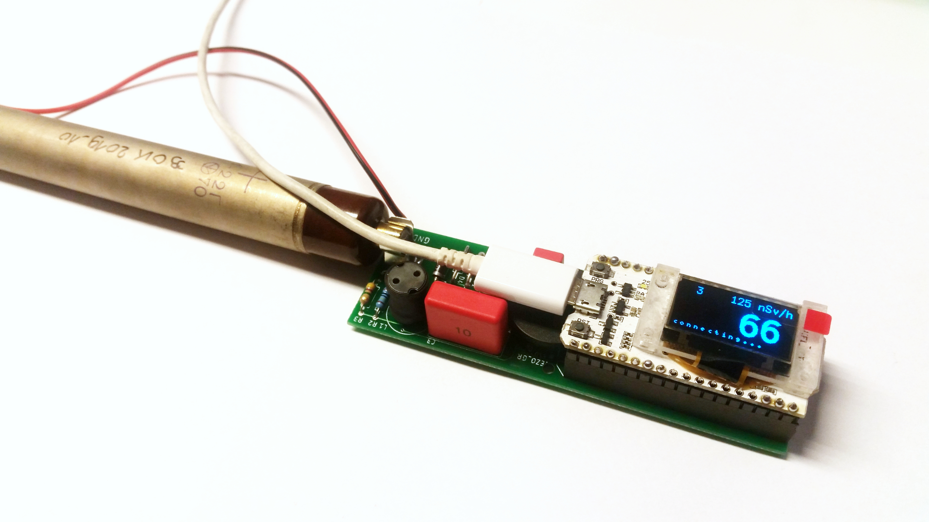
Wie baue ich einen Multigeiger?

Zum Projekt: Das Multigeiger-Projekt ist eine Idee der Ecocurious-Initiative. Das dazugehörige Open-Source Multigeiger-Meßgerät zum Messen radioaktiver Gammastrahlung wurde von der Community, insbesondere Reinhard Fürst/rexfue und Jürgen Böhringer/boehri.de selbst entwickelt (Hardware, Software). Die Echtzeitdaten der stationären Geräte werden per LoRaWAN oder WiFi/WLAN an einen Server gefunkt und auf einer digitalen Map visualisiert (Software von Reinhard/rexfue). So entsteht ein Radioaktivitäts-Messnetz in Bürgerhand, das wir hiermit aufbauen wollen. Herzliche Einladung zum Mitmachen!

Mehr Infos:
- https://ecocurious.de/projekte/multigeiger-2/
- https://github.com/ecocurious/MultiGeiger/

Inhalt des Handouts:
1. Wie löte ich die Bauteile auf die Platine?
2. Wie installiere ich die Software? (> hier: wird vorkonfiguriert)
3. Wie baue ich das Gehäuse?
4. Wie verkabele ich das Gerät zur Montage auf der Wiese/im Garten?
5. Registrierung: https://github.com/ecocurious/MultiGeiger/blob/master/README.md

1a. Bauteile sortieren und auf Vollständigkeit prüfen

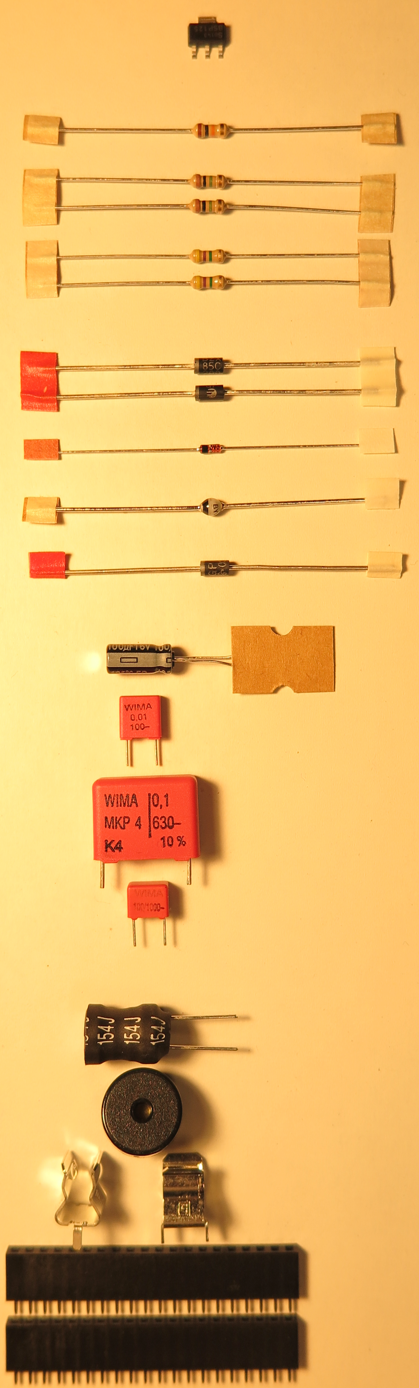
T1 1 N-MOS-Transistor BSP125

R1 1 10K Widerstand
braun-schwarz-orange-gold

R2, R5 2 1,0M Widerstand
braun-schwarz-grün-gold

R3, R4 2 4,7M Widerstand
gelb-violett-grün-gold

D1, D2 2 Z-Diode
ZY 200

D3 1 Z-Diode
BZX55C3V3

D4 1 Gleichrichterdiode BYV 26E

D6 1 Gleichrichterdiode GP10Y

C1 1 ELKO Elektrolytkondensator 100 uF, 16 V

C2 1 Folienkondensator 10nF, 100V
"0.01 100-"

C3 1 Folienkondensator 100nF, 630V
"0.1 630-"
C4 1 Folienkondensator 100pF, 1000V
"100/1000-"

L1 1 Spule 150 uH "154J"

Pz1 1 Piezo-Lautsprecher

X1, X2 2 Zählrohrhalter

2 Buchsenleiste, Fassung für
Microcontroler-Modul

1b. Den Feldeffekt-Transistor T1 befestigen und anlöten
Als erstes Bauteil wird das einzige Bauteil im SMD-Bauform montiert. Mit Klebeband (Tesakrepp hat sich bewährt) wird er so auf die Platine geklebt, so dass die drei Pins sichtbar sind. Dann werden die vorderen Anschlüsse verlötet, das Klebeband vorsichtig entfernt und lder hintere Anschluss verlötet.
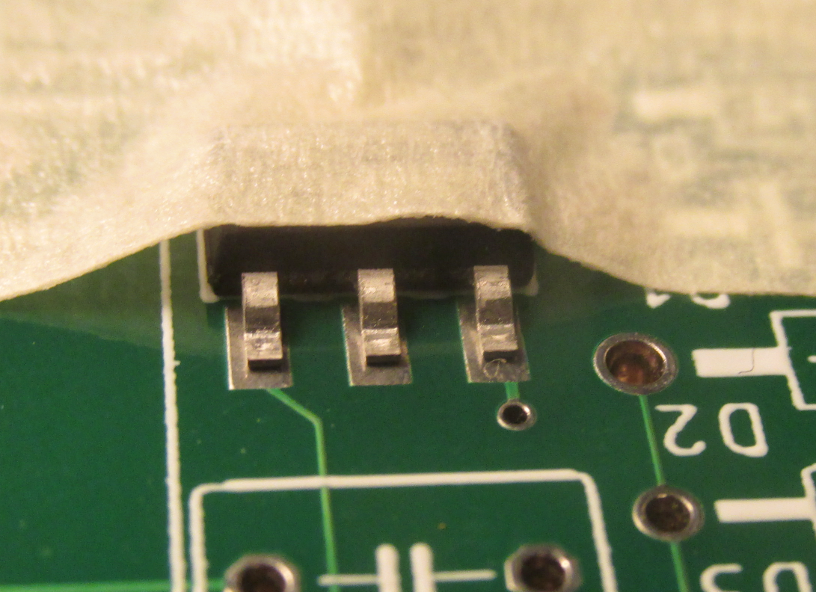

1c. Widerstände und Dioden biegen und löten
Die Widerstände und Dioden werden alle mit der Abbiegevorrichtung gebogen (s. Bild).
Die Breite ist immer 4 Einheiten – sprich ca. 10 mm.
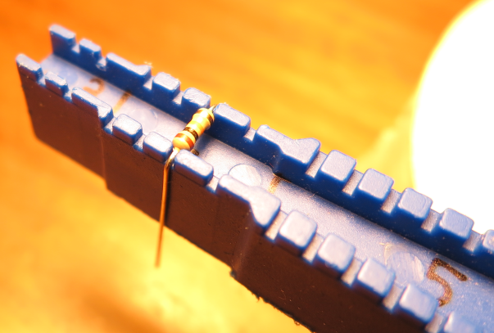

Anschließend wird die Platine mit den Widerständen und Dioden bestückt. Bei den Dioden bitte unbedingt auf die Polarität achten! Die Kathode (Minus-Pol) ist mit einem Strich auf Platine und Bauteil markiert.
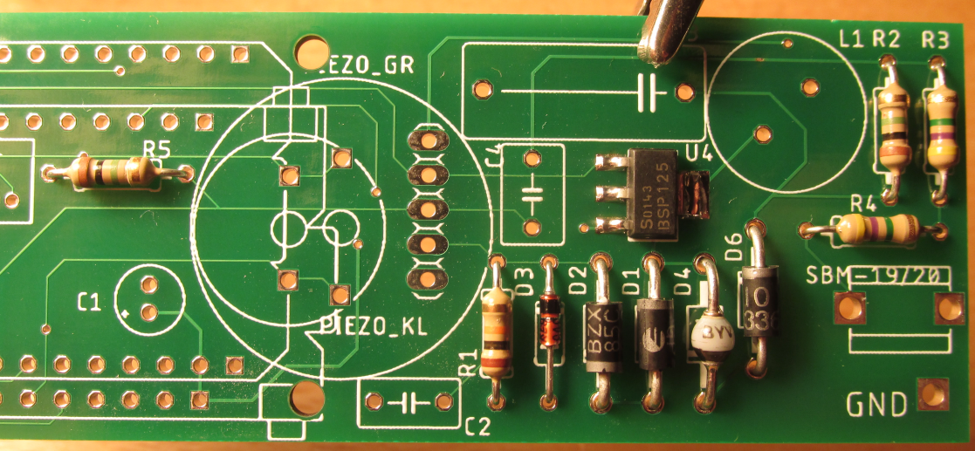
Vor dem Löten der Unterseite werden die Bauteile auf der Oberseite mit Klebeband fixiert. Dann Bauteile anlöten, Klebeband entfernen und überschüssigen Draht abschneiden.
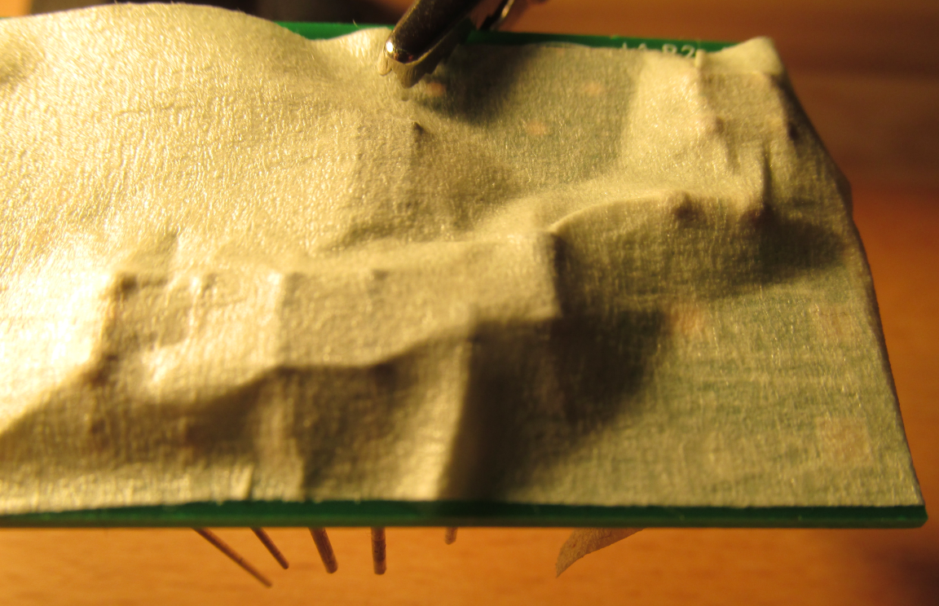
Achtung! Verletztungsgefahr!
Beim Abschneiden darauf achten, dass der wegfliegende Draht niemanden verletzten kann. Möglichst festhalten beim Abschneiden!

1d. Kondensatoren und restliche Bauteile löten
Der Elektrolytkondensator (Elko) wird vorher mit einer Flachzange angewinkelt. Beim Elko bitte unbedingt auf die Polung achten: Auf dem Elko ist der „–“-Pol markiert, auf der Platine der „+“-Pol. Die Beschriftungen müssen sich gegenüber liegen. Der Zählrohrhalter muss so herum eingesetzt werden, dass das Zählrohr nach außen steht kann – am besten testen! Dann die Bauteile mit Klebeband fixieren, anlöten und den überschüssigen Draht abschneiden.
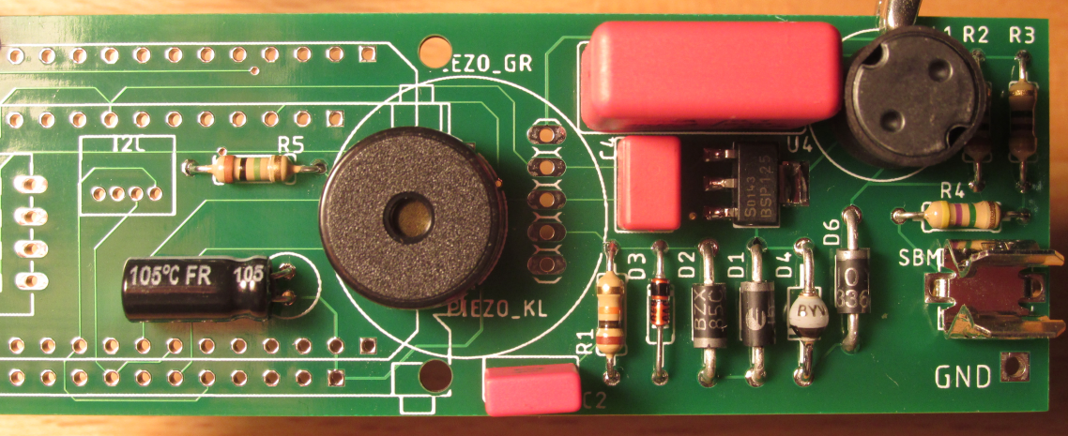
Kondensatoren, Zählrohrhalter, Spule, Piezo-Lautsprecher sind bestückt

1e. Buchsenleisten kürzen und Mikrocontroller-Modul löten
Die Buchsenleiste muss vorher evtl. noch gekürzt werden (ausprobieren).
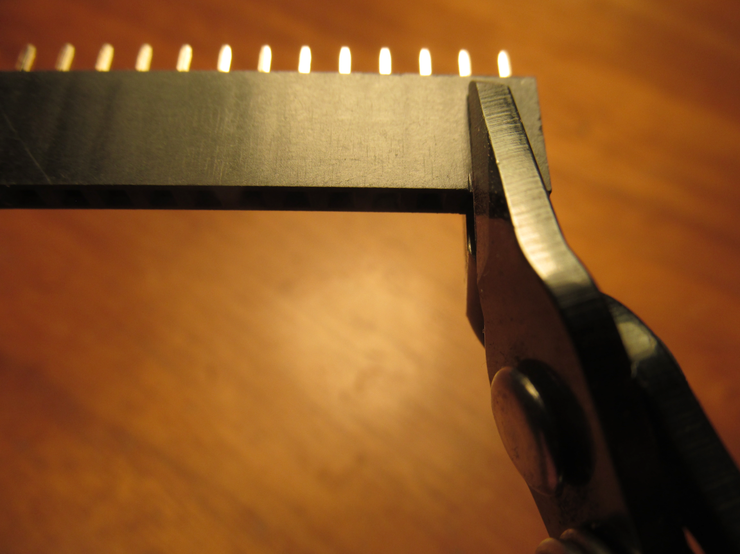
Achtung!
Dabei muss der Seitenschneider genau auf dem letzten nicht mehr benötigten Kontakt angesetzt werden – nicht etwa dort wo man ihn eigentlich kürzen will (s. Bild) – ansonsten kann sie splittern. Beim Abschneiden wegfliegende Teile möglichst festhalten!

Wird der große Piezo-Lautsprecher verwendet, so sollte die Buchsenleiste mit einer Feile etwas abgefeilt werden (vorher ausprobieren). Am einfachsten geht das an der originalen, nicht bearbeiteten Seite der Buchsenleiste. Je nachdem, welches Mikro-Controller-Board verwendet wird, müssen die Buchsenleisten an den entsprechenden Stellen bestückt werden (s. Bild).

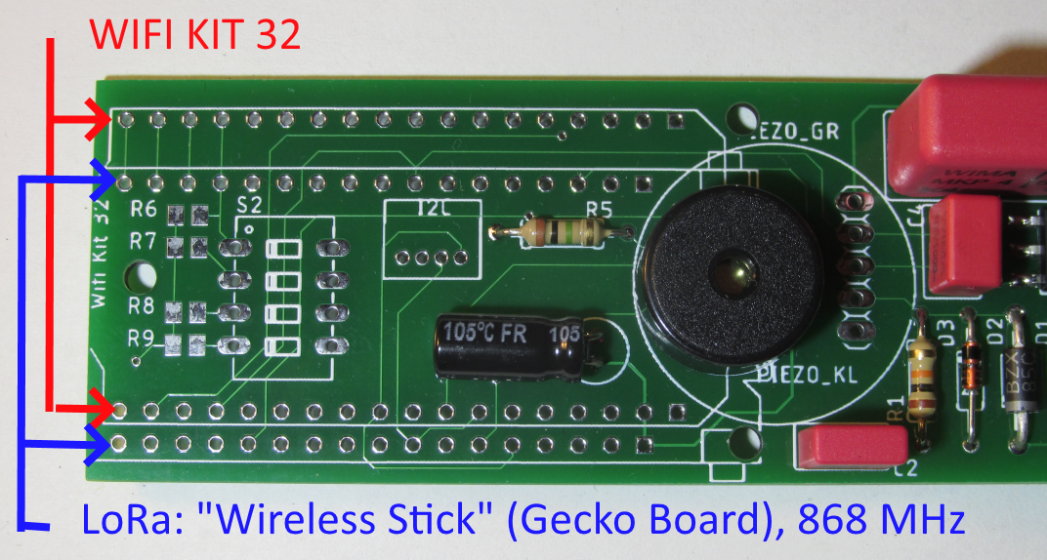
Die Winkel der Buchsenleiste sollten genau stimmen. Daher am besten so vorgehen:
- Die erste Buchsenleiste einstecken
- Von unten her eine Lötstelle in der Mitte löten, die Lötstelle nochmals heiß machen und gleichzeitig die Buchsenleiste justieren (rechter Winkel, alle Pins richtig)
- Die zweite Buchsenleiste einstecken
- In beide Buchsenleisten die Stiftleiste aus dem Mikrocontroller-Modul-Set einstecken, so dass deren längerer Teil der Stiftleiste in der Buchsenleiste steckt
- Das Mikrocontroller-Modul aufstecken, so dass das Display sichtbar ist und die Mikro-USB-Buchse über dem Piezo-Lautsprecher liegt
- Alles mit einem schmalen Klebeband fixieren (siehe Bild unten), so dass alle Lötstellen zugänglich sind
- nun können alle Kontakte gelötet werden

Achtung: Das OLED-Grafikdisplay ist über eine dünne Flex-Leitung angeschlossen, die nie zu heiß werden darf. Am besten lötet man die Pins in der Nähe der Flex-Leitung nicht an – sie werden nicht benötigt.
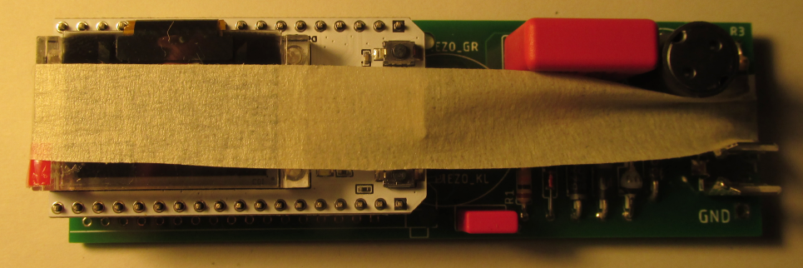

Nach dem Löten kann das Mikrocontroller-Modul mit wippenden Bewegungen vorsichtig abgezogen werden.
- Beim Mikrocontroller-Modul sind Pin-Beschriftungs-Aufkleber mit dabei.
Diese können jetzt seitlich aufgeklebt werden. Welcher Pin wo ist, steht auf der Unterseite des Mikrocontroller-Moduls.
- Das Kabel für den Anschluss der Zählrohr-Kathode (Minus-Anschluss) an Klammer und Platine anlöten.
- Kabel mit jeweils einem Tropfen Heißkleber sichern (Zugentlastung)
- Sichtkontrolle (hast du Lötstellen vergessen, sind Lötbrücken entstanden, …)
- Mikrocontroller-Modul wieder aufstecken
- Erste Funktionskontrolle

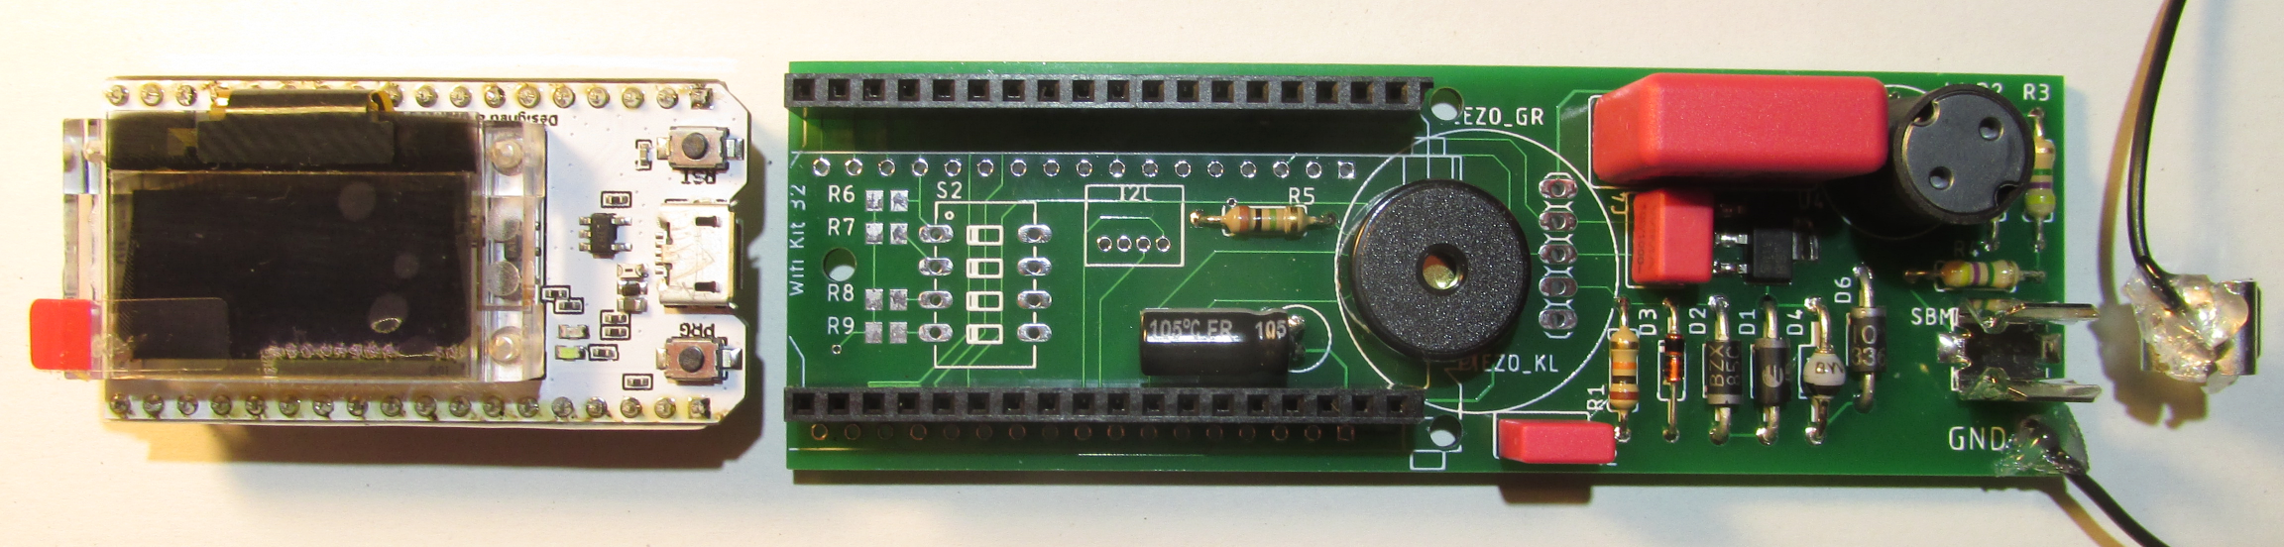
Fertige Geigerzähler- und Mikro-Controller-Platine

Achtung:
Das OLED-Grafikdisplay ist extrem empfindlich (dünnes Glas). Bitte keine Kraft darauf ausüben, sondern nur auf die Mikro-Controller-Platine!

Auf der Geigerzähler-Platine wird eine Spannung von 400 Volt erzeugt. Diese hält sich auch noch längere Zeit nach dem Ausschalten des Geräts. Bei Berührung kann es zu kleineren Stromschlägen kommen, die normalerweise harmlos sind. Dennoch sollten sie vermieden werden!

3. Wie baue ich das Gehäuse?

Unser Multigeiger-Gehäuse hat folgende Funktionen:
- Es schützt die Elektronik vor Umwelteinflüssen (z. B. Regen) und Insekten
(daher sollte kein Zugang von außen zur Elektronik größer sein als 0,5 mm)
- Es hält das Zählrohr in einer Höhe von 1 m über der Wiese – somit sind unsere Messwerte (bestmöglichst) vergleichbar zu denen des amtlichen ODL-Messnetzes

3a. Rohre zusägen
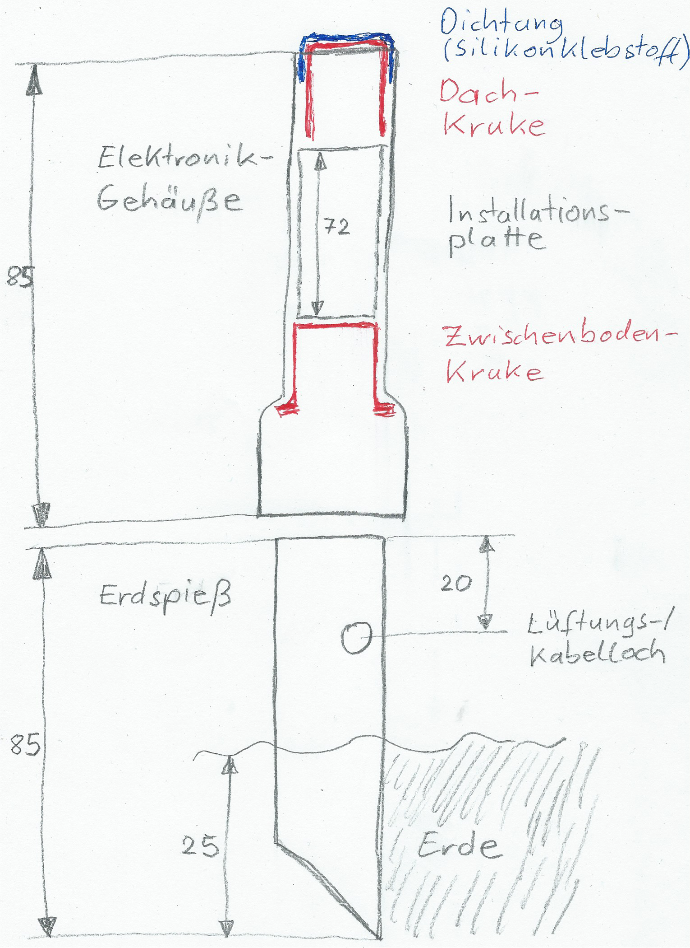
- Rohr für das Elektronik-Gehäuse:
Zunächst wird das Rohr mit einer Puck-Säge auf entsprechende Länge abgesägt. Die Muffe (Aufweitung) zeigt nach unten.

- Rohr für den Erdspieß:
Der noch umgesägte Teil des Restes ist das obere Ende des Erdspießes. Unten wird der Erdspieß auf entsprechende Länge abgesägt im 45-Grad-Winkel. Mit diesem schrägen Anschnitt lässt sich der Erdspieß später mit leichten Drehbewegungen gut in die Erde bohren.
- Installationsplatte zuschneiden:
Die Installationsplatte kann aus dem Ober- oder Unterteil eines Kabelkanals gefertigt werden. Dazu werden die Seitenteile vorsichtig mit einem Messer abgeschnitten (s. Bild S. 9). Danach wird der dadurch entstandene „labbrige“ Kunststoffstreifen auf die richtige Länge gebracht. Hierzu kann
eine starke Schere verwendet
werden.

Achtung: Verletzungsgefahr! Immer vom Körper weg schneiden!

3b. Kruken vorbereiten und bauen
Als „Dach“ und „Zwischenboden“ verwenden wir Kruken, also Plastikdosen, die in Apotheken zum Abfüllen von Salben verwendet werden (Der Rote Deckel wird nicht verwendet).
Zwischenboden-Kruke:
Lediglich das Gewinde wird vorsichtig mit der Puck-Säge abgesägt.
Der „Kragen“ muss bestehen bleiben, da er als Anschlag dient (s. Bild)
Dach-Kruke:
Der „Kragen“ wird mit abgesägt, so dass die Dach-Kruke oben in das Rohr passt (s. Bild)

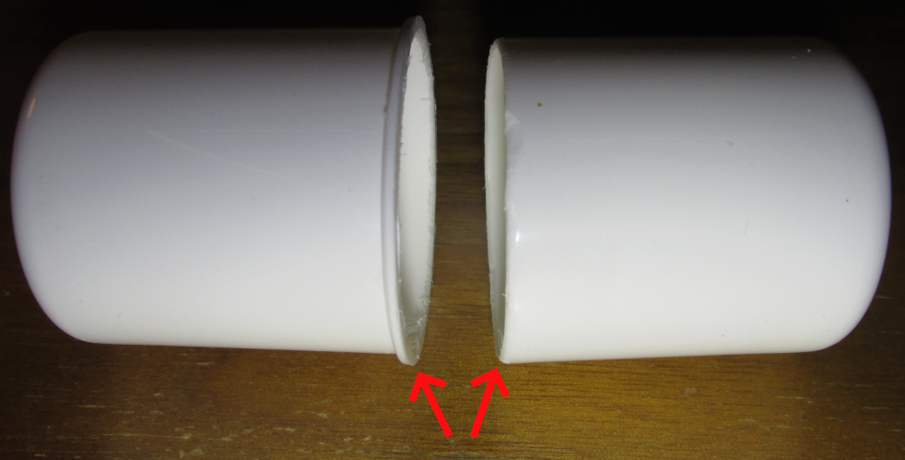
Unterschied der beiden Kruken: links: Zwischenboden, rechts: Dach

Anschließend werden die Werkstücke entgratet und gereinigt. Zum Entgraten verwendet man einen Universalschneider in Ziehklingentechnik. Danach werden die Werkstücke mit feuchtem Küchenkrepp gereinigt.

Einkleben der Dach-Kruke:
Das obere Viertel der Dach-Kruke wird seitlich mit Silikon-Klebstoff benetzt und in das obere Teil des Elektronik-Gehäuses geschoben. Die Fuge wird weiterhin mit Silikon-Klebstoff abgedichtet.

Auch der obere Rand der Dach-Kruke wird mit Klebstoff benetzt (s. Skizze S. 8). Um ein Hereinrutschen zu verhindern, wird sie von unten her mit einem langen Gegenstand gehalten.
Die Silikon-Fuge kann man glätten, indem man einen Finger mit Spülmittel benetzt und damit
das „Dach“ glättet.

3c. Löcher bohren

- Lüftungs-/Kabelloch bohren: Mit einer Reißnadel o. ä. wird das Loch seitlich im Erdspieß vorgestochen. Anschließend wird es aufgebohrt. Zuletzt wird es mit einem großen Bohrer/ Schälbohrer auf etwa 17 mm Durchmesser aufgebohrt.
- Kabelloch bohren: In den Zwischenboden wird in der Mitte ein Loch gebohrt, das nur ca. ½ mm größer ist als das USB-Kabel.
- Löcher durch Installationsplatte bohren: Elektronik und Zählrohr werden so mit Kabel-bindern auf Installationsplatte fixiert, dass das Zählrohr sich auf 1 m Höhe befindet, wenn der Erdspieß 25 cm in der Erde steckt. Die Antenne(n) zeigen dann nach oben, das Zählrohr nach unten. Die Löcher werden mit der Reißnadel vorgestochen und dann auf 3 mm aufgebohrt (s. Bild unten „Bohrplan Installationsplatte“)
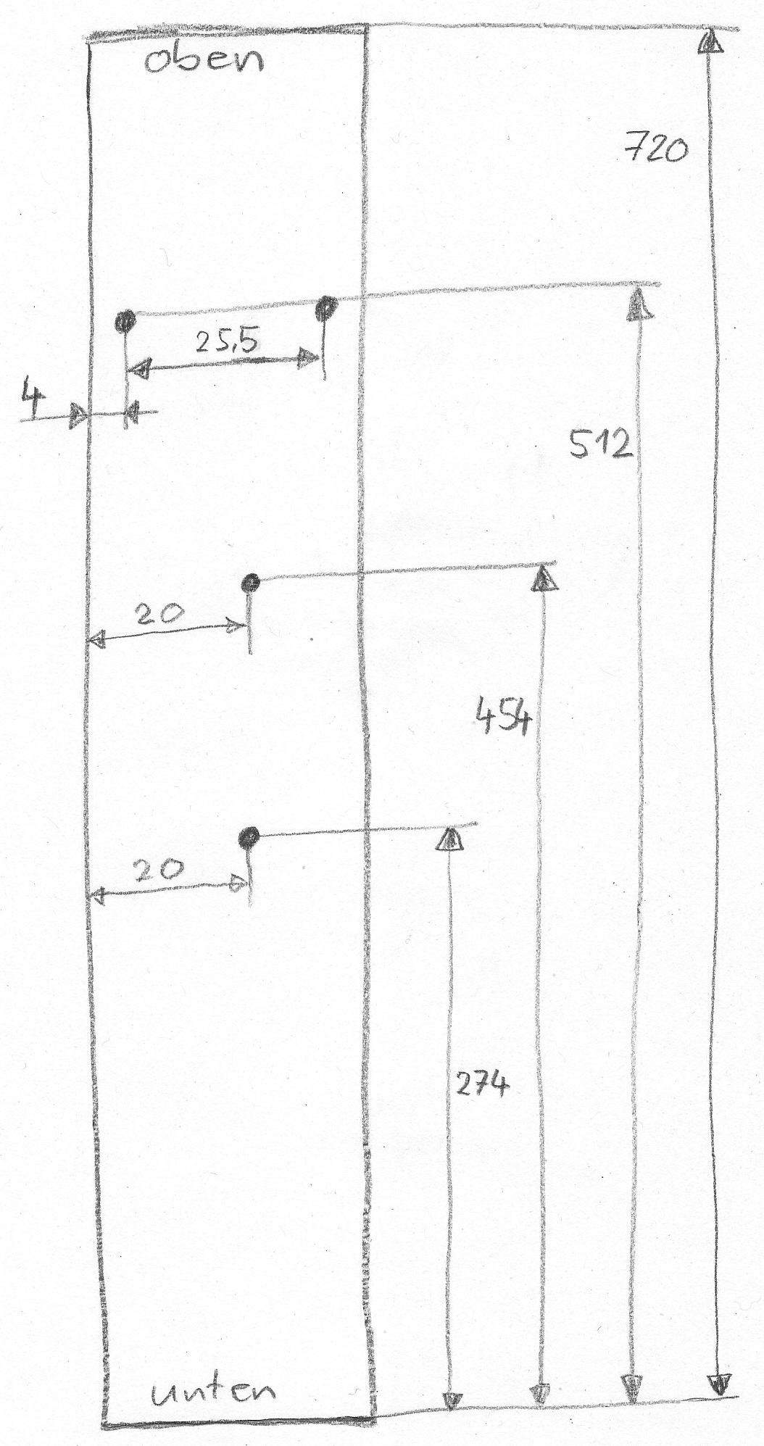
- Die Platine wird lediglich mit einem Kabelbinder auf der Platte montiert, der durch beide Löcher gezogen wird. Er verläuft unterhalb des USB-Steckers.
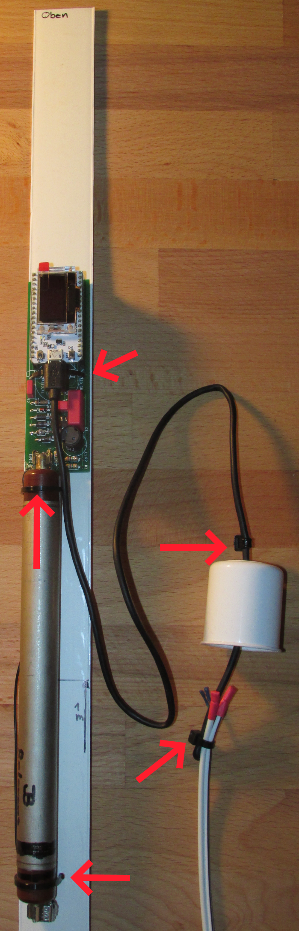
Bohrplan Installationsplatte Installationsplatte, Zwischenboden-Kruke und Kabel. gekennzeichnet sind die
Kabelbinder

4. Installation und Montage auf der Wiese/im Garten

- Als Aufstellort ist eine Wiese geeignet, da das Gerät nur dann den abgeregneten Fallout messen kann (z. B. auch den natürlichen Radon-Fallout) – also auf keinen Fall indoor!!
- Der Erdspieß wird ca. 25 cm in den Boden gedreht
- Das USB-Kabel wird so abgeschnitten, dass es, wenn es durch den Zwischenboden hindurchverlegt wurde, noch ca. 15 cm lang ist
- Oberhalb des Zwischenbodens macht eine Zugentlastung per Kabelbinder Sinn
- Unterhalb des Zwischenbodens wird ein Lautsprecherkabel angesetzt (2-Polig, für "+"- und "-"-Pol). Da das Kabel lediglich zur Spannungsversorgung dient, werden die beiden Datenleitungen nicht benötigt
- Die Verbindung löten und die Kontakte mit Schrumpfschlauch schützen.
- Zugentlastung per Kabelbinder (s. Bild) montieren. Anschließend kann ein Schrumpf-schlauch oben drüber gezogen werden. Dieser wird mit Heißkleber abgedichtet.
- Das andere Ende des Lautsprecherkabels geht an einen trockenen Ort in der Nähe einer Steckdose - also am besten im Haus. Hier wird der verbleibende USB-A-Stecker in gleicher Art angesetzt. Achtung! Polarität beachten!
- Von hier aus wird das System mit dem 5 Volt-Netzteil versorgt
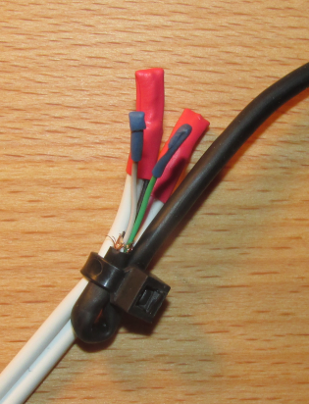
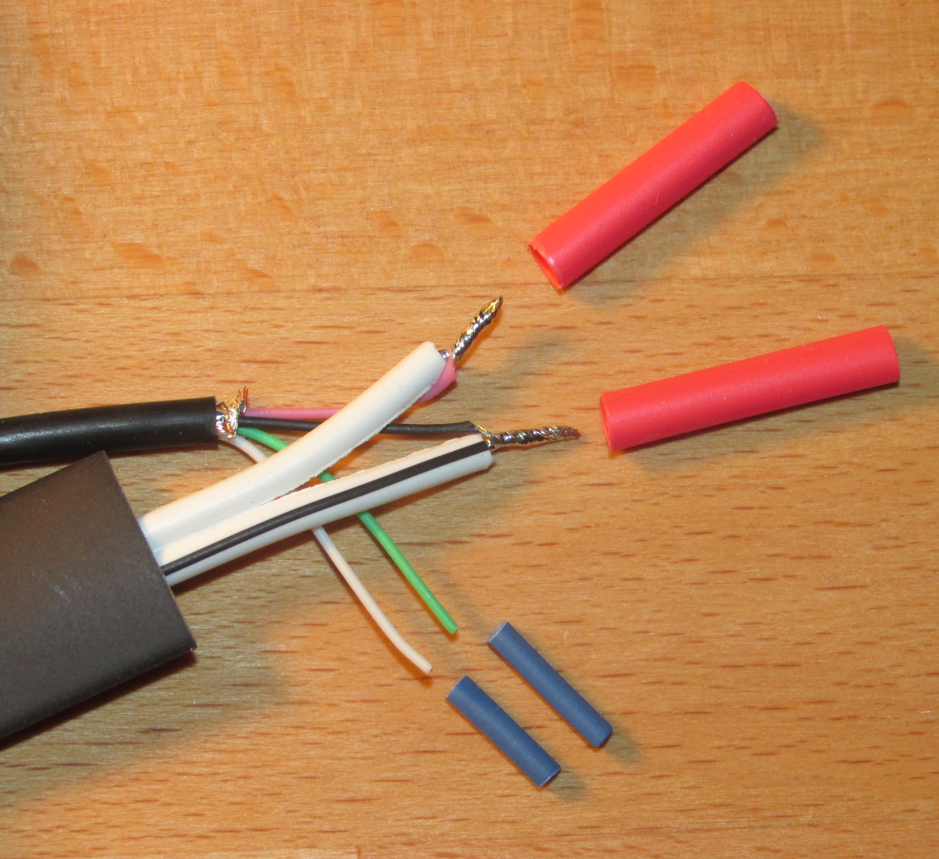
Herstellen der Verbindung zwischen
USB- und Lautsprecherkabel Kabelbinder zur Zugentlastung und
Schrumpfschlauch zur Isolierung

